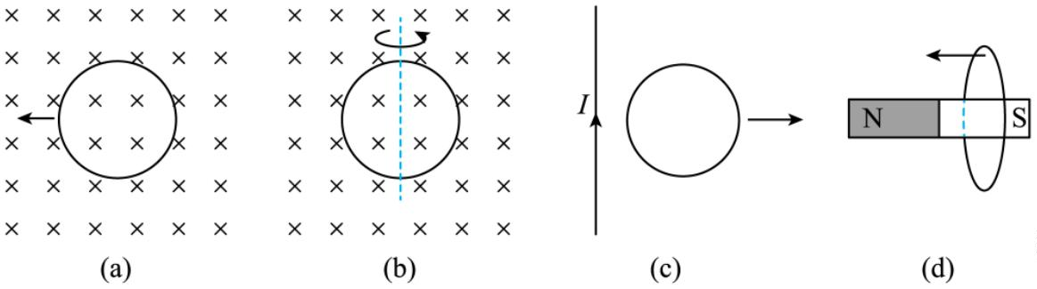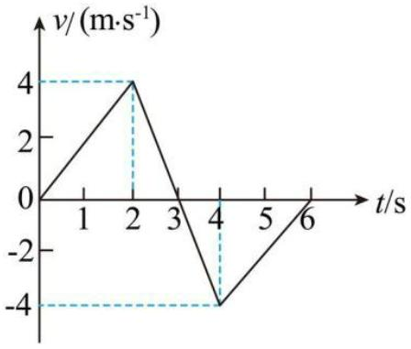
物 理
时量：75 分钟 满分：100 分
注意事项：
1.本试卷共 8 页，其中试题卷 6 页，答题卡 2 页。满分 100 分，考试时间 75 分钟。答
题前，考生务必将自己的姓名、准考证号填写在答题卡上。
2.回答选择题时，选出每小题答案后，用铅笔把答题卡上对应的答案标号涂黑，如有
改动，用橡皮擦干净后，再选涂其他答案；回答非选择题时，将答案写在答题卡上，写在
本试卷上无效。
3.考试结束后，只上交答题卡。
一、选择题：本题共 7 小题，每小题 4 分共 28 分。在每小题给出的四个选项中，
只有一项是符合题目要求的。
1.下列关于物理概念的说法正确的是（ ）
A.物体在恒力作用下一定做匀变速直线运动
B.电势为零的地方，电场强度一定为零
C.闭合电路中，磁通量发生变化不一定产生感应电流
D.动量守恒的条件是系统所受合外力为零，与内力无关
2.某物体沿直线运动的 v−t 图象如图所示，下列说法
正确的是（ ）
A.物体在第 2 s 内和第 3 s 内的运动方向相反
B.物体在第 2-4s 内做匀变速直线运动
C.物体在前 2 s 内的位移大小为 3 m
D.物体在第 3 s 末回到出发点
3.下列图示情况，金属圆环中不能产生感应电流的是（ ）
高二物理试题卷 第 1 页 共 6 页

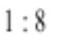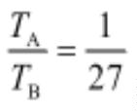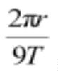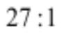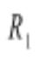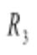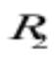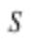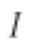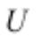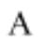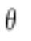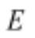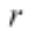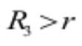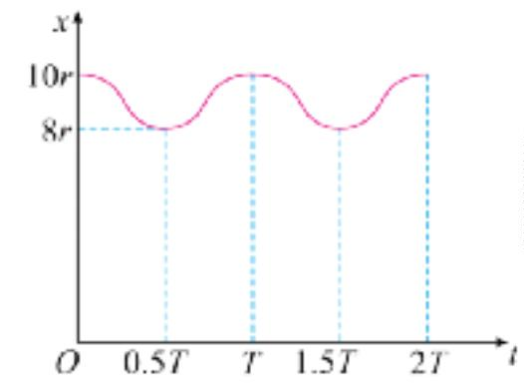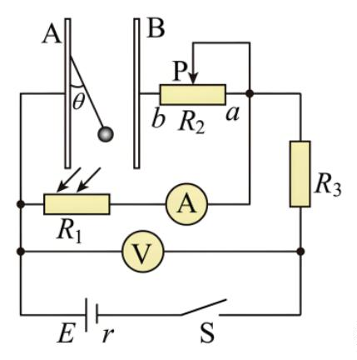A.图（a）中，圆环在匀强磁场中向左加速平移
B.图（b）中，圆环在匀强磁场中绕轴匀速转动
C.图（c）中，圆环在通有恒定电流的长直导线旁向右平移
D.图（d）中，圆环向条形磁铁 N 极平移
4.湘超足球赛中，常德队获得亚军，展现出超强的拼搏精神。比赛中质量为 m
的足球以速度 v 垂直撞击球门柱后以原速率弹回，小球与球门柱接触时间为Δt
，则（ ）
A.足球动量变化量为 0
B.足球动量变化量大小为 mv
C.门柱对足球的作用力大小为 2mv/Δt
D.门柱对足球的作用力方向与小球原运动方向相同
5.高轨卫星和低轨卫星在军事侦查中都很重要，我国军事侦查卫星中有 A、B 两
颗卫星在同一平面内沿同一方向绕地球做匀速圆周运动，B 的轨道半径较大，
二者的距离 x 随时间变化的关系如下图。A、B
间引力不计，下列说法正确的是（ ）
A.卫星 A、B 轨道半径之比为
B.卫星 A、B 做圆周运动的周期之比为
C.卫星 B 做圆周运动线速度的大小为
D.卫星 A、B 做圆周运动向心加速度的大小之比为
6.A、B 两块正对的金属板竖直放置，在金属板 A 的内侧表面系一绝缘细线，细
线下端系一带电小球（可视为点电荷）；两块金属板
接在如图所示的电路中，电路中的 为光敏电阻（其
阻值随所受光照强度的增大而减小）， 为滑动变阻
器， 为定值电阻。当 的滑片 P 在中间时闭合电键
，此时电流表和电压表的示数分别为 和 ，带电小
球静止时绝缘细线与金属板 的夹角为 。电源电动
势 和内阻 一定，且 ，下列说法中正确的是
（ ）
A.小球带负电
高二物理试题卷 第 2 页 共 6 页

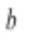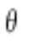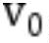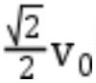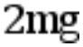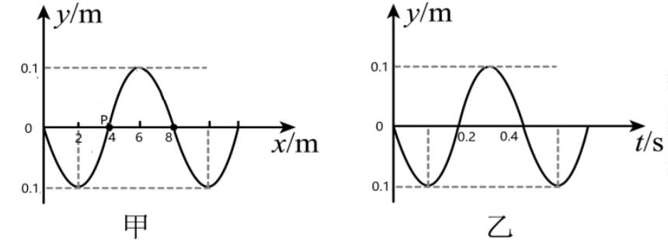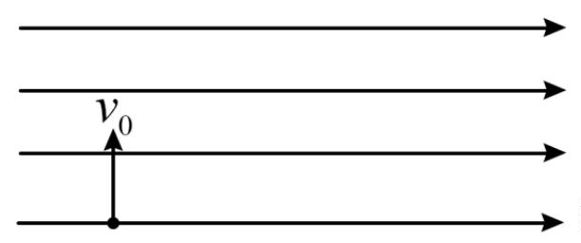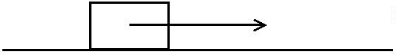B.若将 的滑动触头 P 向 端移动，则 减小， 减小， 变小
C.保持滑动触头 P 不动，用较强的光照射 ，则 增大， 减小， 变小
D.保持滑动触头 P 不动，用较强的光照射 ，则电源的输出功率减小
7.在水平向右的匀强电场中，质量为 m 的带正电小球以初速度 竖直向上抛出，
经过时间 t 小球的速度水平向右大小为 ，已知重力加速度为 g，则（ ）
A.小球的最小速度为
B.小球所受合外力的大小为
C.小球在 t 时间内动量变化量为 0
D.小球所受电场力为 2mg
二、选择题：本题共 3 小题，每小题 5 分共 15 分。在每小题给出的四个选项中，
有多项是符合题目要求。全部选对的得 5 分，选对但不全的得 3 分，有选错
的得 0 分。
8.如图所示，物体在水平拉力 F 作用下沿粗糙水平面向右运动，关于物体受力
及运动情况，下列说法正确的是（ ）
F A.物体一定受到重力、支持力、拉力和摩擦力
B.物体可能只受重力和支持力
C.若物体匀速运动，则拉力 F 与摩擦力大小相等
D.若物体有加速度，则拉力 F 一定大于摩擦力
9.一列简谐横波在均匀介质中沿 x 轴传播，t =0 时刻的波形如图甲所示，质点 P
的振动图像如图乙所示。则下列分析正确的是（ ）
A.该波的波长为 8m，传播速度为 20m/s
B.若该波与另一列频率 2.5Hz、振幅为 5cm 的简谐波相遇，则不能产生稳定
的干涉图样
C.从 t =0 到 t =0.2s，质点 P 通过的路程为 20cm
D.平衡位置在 x =7m 处的质点在 t =0.05s 时的加速度最大
高二物理试题卷 第 3 页 共 6 页

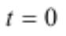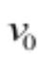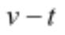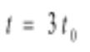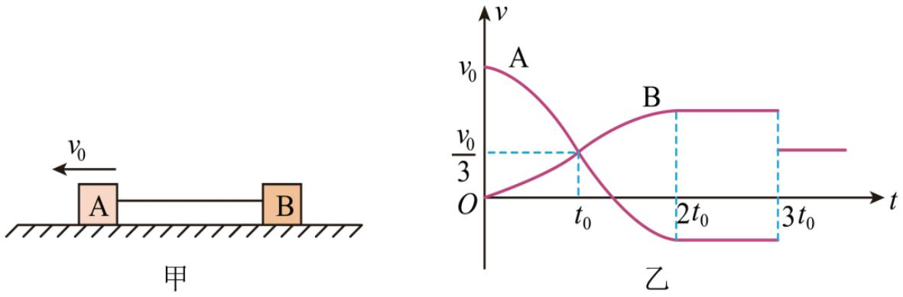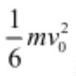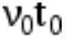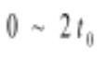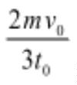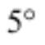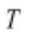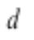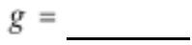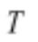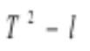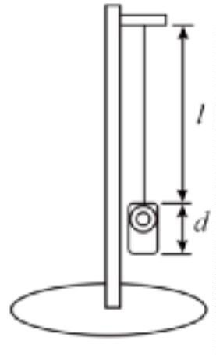10.如图甲所示，光滑水平面上两物块 A、B 用轻质橡皮绳水平连接，橡皮绳恰
好处于原长。 时，A 以水平向左的初速度 开始运动，B 的初速度为 0，
A、B 运动的 图像如图乙所示。已知 A 的质量为 m， 时二者发生碰
撞并粘在一起，则（ ）
A.B 的质量也为 m
B.橡皮绳的最大弹性势能为
C.橡皮绳的原长为
D. 时间内橡皮绳对 B 的平均作用力大小为
三、非选择题：本题共 5 小题，共 57 分。第 13~15 题需要写出必要的文字说明
和过程。
11 .（6 分）某同学在家中测量当地重力加速度。实验过程如下：
(1)用细棉线穿过手机壳上的挂孔，把手机悬挂于固定点，制成
一个单摆。悬挂时使手机摄像头位于上方，如图所示；
(2)打开手机中的物理实验软件，使手机在竖直平面内小角度摆
动（摆角小于 ），记录摆动周期 ；
(3)用卷尺测量出悬线的长度 和手机的长度 ；
(4)假设手机的重心位于其几何中心，则重力加速度的测量值可
表示为 （用 、 、 表示）；
(5)该同学分析发现，手机的质量分布不均匀，重心实际偏向摄像头一侧，则由
（4）公式计算的重力加速度值 （填“大于”或“小于”）真实值；
(6)若利用所测得数据做出 图像，由图像求出的重力加速度值
高二物理试题卷 第 4 页 共 6 页

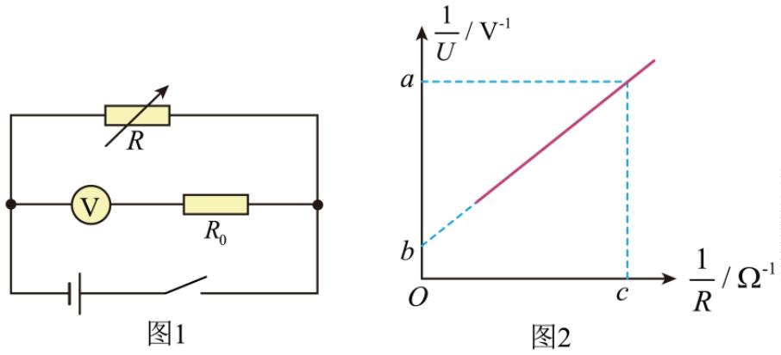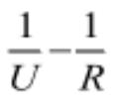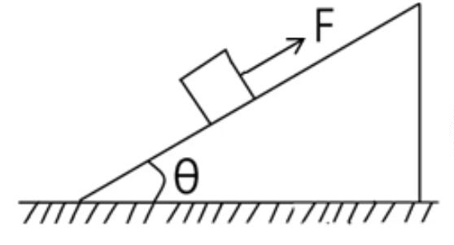（填“大于”或“小于”或“等于”）真实值。
12.（10 分）新能源汽车用的电源大多数为锂离子电池串联而成，它的主要优点
是单位质量放电量大，寿命长，长时间不使用时电能损耗较少。某实验小组
测量某个新型锂电池组的电动势（约为 41V）和内阻（约为 2Ω），进行了以
下实验：
(1)为完成本实验需要将实验室量程为 5V、内阻为 2kΩ的电压表改装成量程为
40V 的电压表使用，需要串联一个 kΩ的定值电阻 R₀。
(2)该小组设计了如图 1 所示电路图进行实验，正确进行操作，利用记录的数据
进行描点作图得到如图 2 所示的 的变化图像，其中 U 为电压表读数（电
压表自身电压），R 为电阻箱的读数，图中 a、b、c 为已知量。若不考虑电
压表分流带来的影响，由以上条件可以得出电源电动势 E= ；内阻
r = （用 a、b、c 表达）。
(3)若考虑电压表分流，上述测量值与真实值相比：电动势的测量值
（填“偏大”、“偏小”或“无影响”），电源内阻测量值 （填“偏
大”、“偏小”或“无影响”）。
13.（12 分）如图所示，质量为 m=2 kg 的物体置于倾角为θ=37°的固定足够长
的斜面上，物体与斜面间的动摩擦因数为μ=0.5。用平行于斜面向上的拉力
F=30 N 拉物体，使其由静止开始沿斜面向上做匀加速直线运动，经过 t=2s
撤去拉力。已知 sin 37°=0.6，cos 37°=0.8，取 g=10 m/s²。求：
(1)物体在拉力作用下运动的加速度大小；
(2)撤去拉力后物体还能沿斜面向上滑行的最大距离。
高二物理试题卷 第 5 页

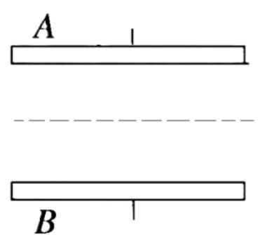14.（13 分）如图所示，真空中有一对有绝缘涂层的平行金属板 AB，板长 L=0.5
m，板间距 d=0.2 m。两板间加上恒定电压，形成匀强电场，电场强度大小
E=1.0×10³ N/C，方向竖直向下。在板左端中间位置（离上下板均为 d/2）有
一粒子源，可发射质量为 m=2.0×10⁻⁶ kg、电荷量 q=+1.0×10⁻⁸ C 的带电粒子，
发射速度水平向右，大小 v₀=2 m/s。忽略粒子重力和空气阻力。
(1)求粒子刚进入电场时的加速度大小；
(2)若粒子与金属板发生碰撞，则视为弹性碰撞。求粒子从发射到最终离开电场
过程中，电场力对粒子的冲量；
(3)求粒子离开电场时的动能。
15（. 16 分）如图（a），一固定在竖直平面内的光滑圆弧轨道圆心为 O，半径 R=0.5m，
底端 C 点切线水平。原长 l₀=0.5m、劲度系数 k=100 N/m 的轻弹簧，一端挂
在过 O 点的光滑水平轴上，另一端拴接一个质量 m₁=0.5kg 的小球，小球
静止在 C 点。轨道右边水平地面上有一质量 m₂=0.5kg 的木板 AB，AB 上表面
与 C 点等高。t=0 时，一质量 m₃=0.5kg 的滑块以 v₀=10m/s 的水平初速度滑
上木板的 B 端，之后一段时间内滑块和木板的速度 v 与时间 t 的关系图像如
图（b）所示。已知在 t=1s 时，滑块和木板达到共同速度 v _{共}=5 m/s，且此时
滑块恰好到达木板 A 端，同时木板 A 端碰到 C 端被粘住。滑块和小球均可视
为质点，取重力加速度大小 g=10m/s²。
(1)求滑块与木板之间的动摩擦因数μ₁ 以及木板与地面之间的动摩擦因数μ₂；
(2)滑块与小球在 C 点发生弹性正碰后，小球随即沿圆弧轨道运动，求出在最高
点处小球对轨道的压力大小。
高二物理试题卷 第 6 页 共 6 页

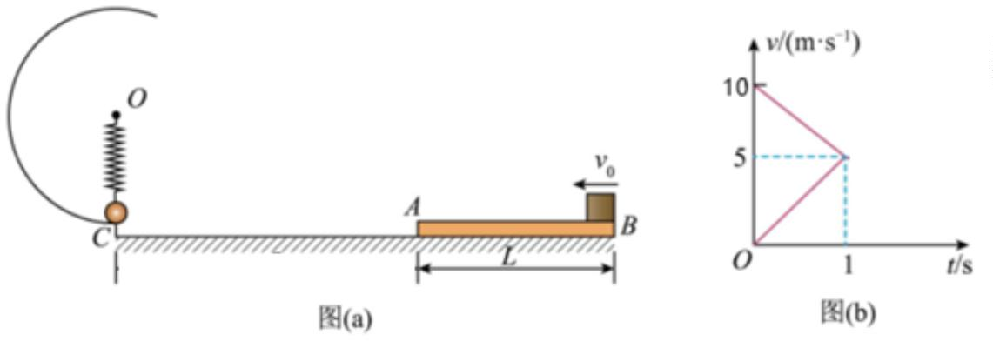高二物理试题卷 第 7 页 共 6 页

